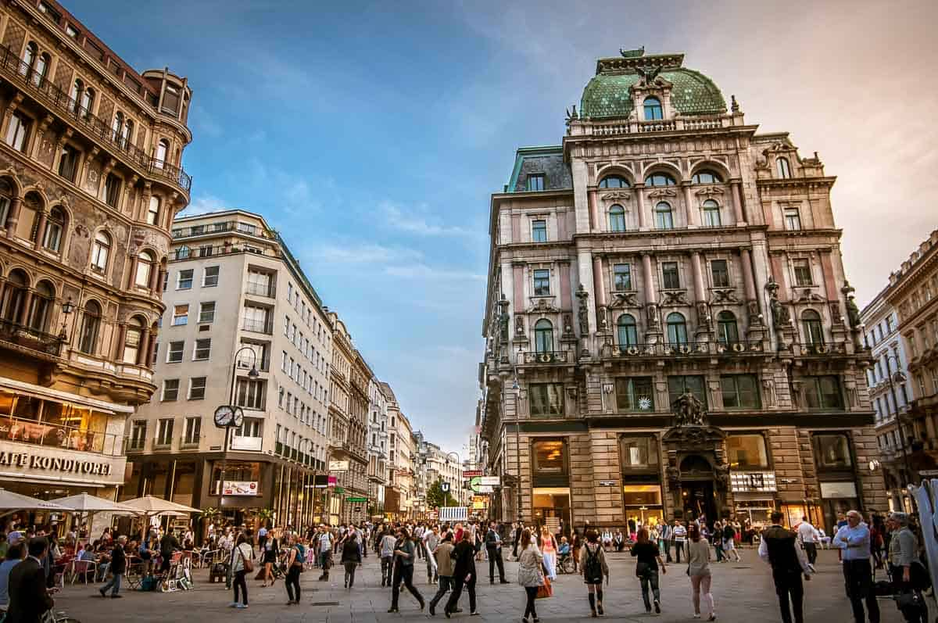

ΤΑΞΙΔΙ ΣΕ ΒΙΕΝΝΗ- ΒΟΥΔΑΠΕΣΤΗ
Ή καλύτερα….
ΕΥΚΑΙΡΙΕΣ ΓΙΑ ΒΙΕΝΝΕΖΙΚΑ ΔΑΣΗ, ΣΤΡΟΥΝΤΕΛ, ΔΟΥΝΑΒΗ ΚΑΙ ΦΗΜΙΣΜΕΝΗ ΚΟΥΖΙΝΑ??????

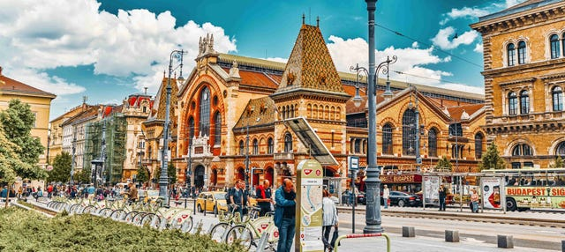
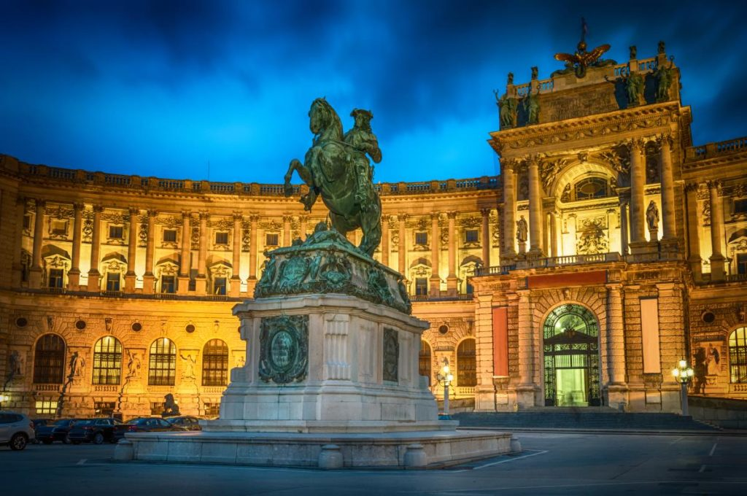

1η ΗΜΕΡΑ: ΑΘΗΝΑ – ΜΠΡΑΤΙΣΛΑΒΑ – ΒΙΕΝΝΗ
Συγκέντρωση στο αεροδρόμιο και πτήση για Μπρατισλάβα. Άφιξη και μεταφορά στο ξενοδοχείο μας στη Βιέννη για παραλαβή δωματίων και τακτοποίηση.

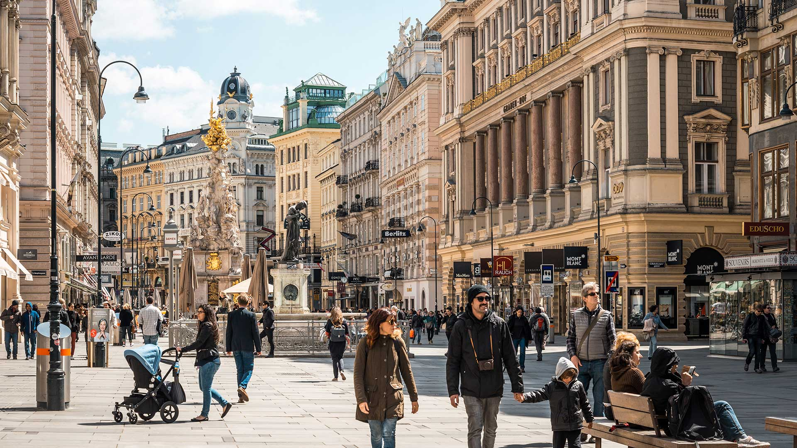

2η ΗΜΕΡΑ: ΒΙΕΝΝΗ – ΞΕΝΑΓΗΣΗ ΠΟΛΗΣ
Πρωινό και αναχώρηση για την ξενάγηση της πόλης με τον τοπικό μας ξεναγό. Θα περιηγηθούμε στην περίφημη δακτύλια λεωφόρο (RING) , όπου θα θαυμάσουμε τα πιο σημαντικά αξιοθέατα της Βιέννης, όπως το Δημοτικό Πάρκο, την Όπερα, το τετράγωνο των Μουσείων, την πύλη του Φραγκίσκου Ιωσήφ, το Κοινοβούλιο, το Δημαρχείο, το παλιό Ανακτορικό Θέατρο, το Πανεπιστήμιο και την Εκκλησία του Tάμματος, τη Φωτίφ Kίρχε. Στη συνέχεια θα καταλήξουμε στον καθεδρικό ναό του Aγ. Στεφάνου και θα περιδιαβούμε την ιστορική συνοικία της ελληνικής παροικίας. Χρόνος ελεύθερος να περπατήσετε στην Κέρντερστράσσε, να απολαύσετε έναν Βιεννέζικο καφέ ή μια ζεστή σοκολάτα σ’ ένα από τα πολλά, παλιά και διάσημα καφέ της πόλης όπως το Central ή το Landtmann. …. Επιστροφή στο ξενοδοχείο και το απόγευμα σας ελεύθερο για να το αξιοποιήσετε όπως εσείς θέλετε…!!!

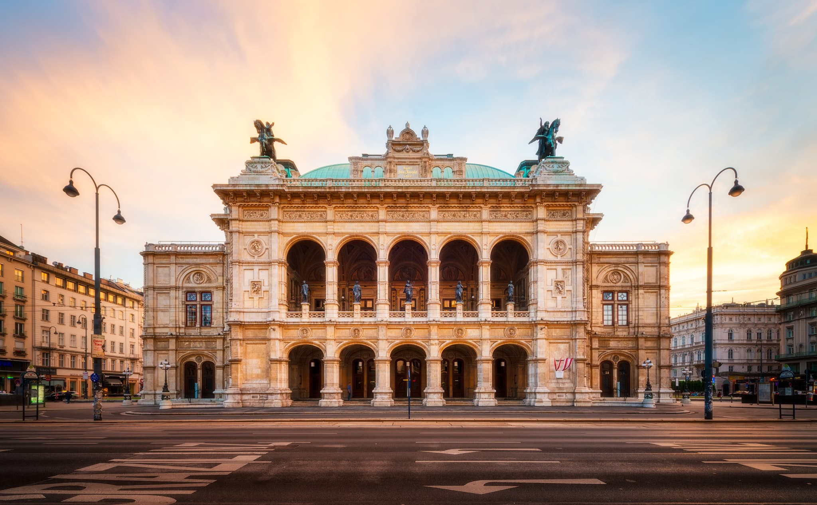

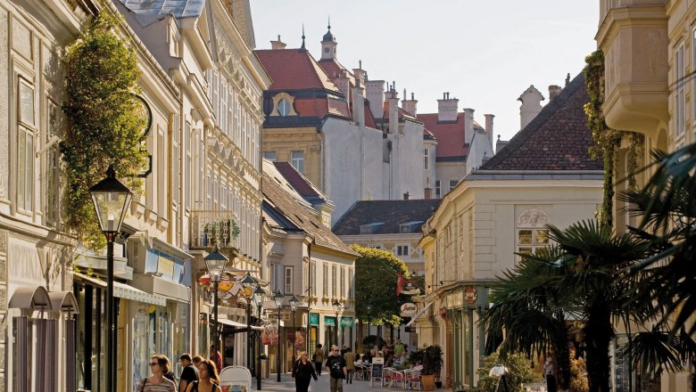

3η ΗΜΕΡΑ: ΒΙΕΝΝΗ – ΒΙΕΝΝΕΖΙΚΑ ΔΑΣΗ – ΜΠΑΝΤΕΝ - ΒΟΥΔΑΠΕΣΤΗ
Πρωινό στο ξενοδοχείο μας και ελεύθερος χρόνος τον οποίο μπορείτε να αξιοποιήσετε , απολαμβάνοντας μία ζεστή σοκολάτα (heisse schokolade) και δοκιμάζοντας την παραδοσιακή μηλόπιτα (apfelstrudel). Επίσης μπορείτε να ανεβείτε στον Πύργο του Δούναβη με καταπληκτική θέα στην ευρύτερη περιοχή ή να νιώσετε παιδί στο ιστορικό Λούνα Παρκ Prater , με σήμα κατατεθέν την περίφημη Ρόδα που επίσης προσφέρει απλόχερα την θέα στην πόλη.
Το μεσημέρι αναχωρούμε για τα περίχωρα της Βιέννης, τα περίφημα Βιεννέζικα Δάση. Πρώτα θα επισκεφθούμε το μοναστήρι του Τιμίου Σταυρού, το Xαϊλιγκενκρόιτς. Κατόπιν στην τοποθεσία Mάγιερλινγκ, θα δούμε το άλλοτε κυνηγετικό περίπτερο των Αψβούργων, γνωστό από τη θλιβερή ιστορία της αυτοκτονίας του πρίγκιπα Ροδόλφου, τελευταίου διάδοχου του Θρόνου και της Mαρίας Bετσέρα. Τέλος θα κλείσουμε την εκδρομή μας στα προάστια της Βιέννης, με επίσκεψη και γνωριμία της γνωστής λουτρόπολης Mπάντεν , σημαντικό θέρετρο των Αψβούργων. Στη συνέχεια θα μεταφερθούμε στο ξενοδοχείο μας στην Βουδαπέστη, για παραλαβή δωματίων και τακτοποίηση….

4η ΗΜΕΡΑ: ΒΟΥΔΑΠΕΣΤΗ – ΞΕΝΑΓΗΣΗ ΠΟΛΗΣ ΚΑΙ ΚΟΙΝΟΒΟΥΛΙΟΥ (ΠΕΡΙΛΑΜΒΑΝΕΤΑΙ Η ΕΙΣΟΔΟΣ)
Μετά το πρόγευμα στο ξενοδοχείο μας, θα ξεκινήσουμε την ξενάγησή μας από την Πέστη με την μεγάλη πλατεία των Ηρώων. Εκεί θα συναντήσουμε το εντυπωσιακό άγαλμα του αρχάγγελου Γαβριήλ μια εντυπωσιακή κατασκευή, όπου φιλοξενούνται τα αγάλματα των βασιλιάδων της χώρας. Στη συνέχεια θα επισκεφτούμε τον Καθεδρικό Ναό του Αγίου Στεφάνου η οποία είναι η μεγαλύτερη εκκλησία της Ουγγαρίας. Η εσωτερική της διακόσμηση είναι άκρως εντυπωσιακή καθώς και το παρεκκλήσι του ναού, στο οποίο υπάρχει διατηρημένο το δεξί χέρι του Αγίου. (Περιλαμβάνεται η είσοδος). Έπειτα θα κατευθυνθούμε κατά μήκος του Δούναβη όπου θα θαυμάσουμε τις όμορφες γέφυρες για να φτάσουμε στην πλευρά της Βούδας. Εκεί θα συναντήσουμε το Κάστρο, τον Πύργο των Ψαράδων και την ιστορική εκκλησία του Ματτίας, που δεσπόζει το Βόρειο τμήμα της συνοικίας του Κάστρου. Επόμενος σταθμός μας ο Λόφος του Γκέλλερτ και η Ακρόπολη ‘’Citadella’’ με το άγαλμα της Ελευθερίας και την συγκλονιστική θέα της Βούδας και της Πέστης. Δεν θα παραλείψουμε όμως να ξεναγηθούμε και στο εντυπωσιακό νεογοτθικό κοινοβούλιο εσωτερικά, το οποίο αποτελεί το σήμα κατατεθέν της πόλης (Περιλαμβάνεται η είσοδος). Με το τέλος της ξενάγησης θα έχετε ελεύθερο χρόνο…όσο για το βράδυ…. σας προτείνουμε να επισκεφτείτε την εβραϊκή συνοικία όπου θα συναντήσετε φοβερό street food στο Karavan. Στο σημείο υπάρχει και ο πάγκος Las Vegan’s από τον οποίο μπορείτε να δοκιμάσετε εξαιρετικά vegan burger!!! Βέβαια, όποιος/όποια ενδιαφέρεται μπορεί να βρει εκεί και ποτό εκτός του φαγητού ή εναλλακτικά στον ίδιο δρόμο να κάνει μια στάση στην Szimpla Kert, μια τεράστια παμπ που αξίζει να δείτε….
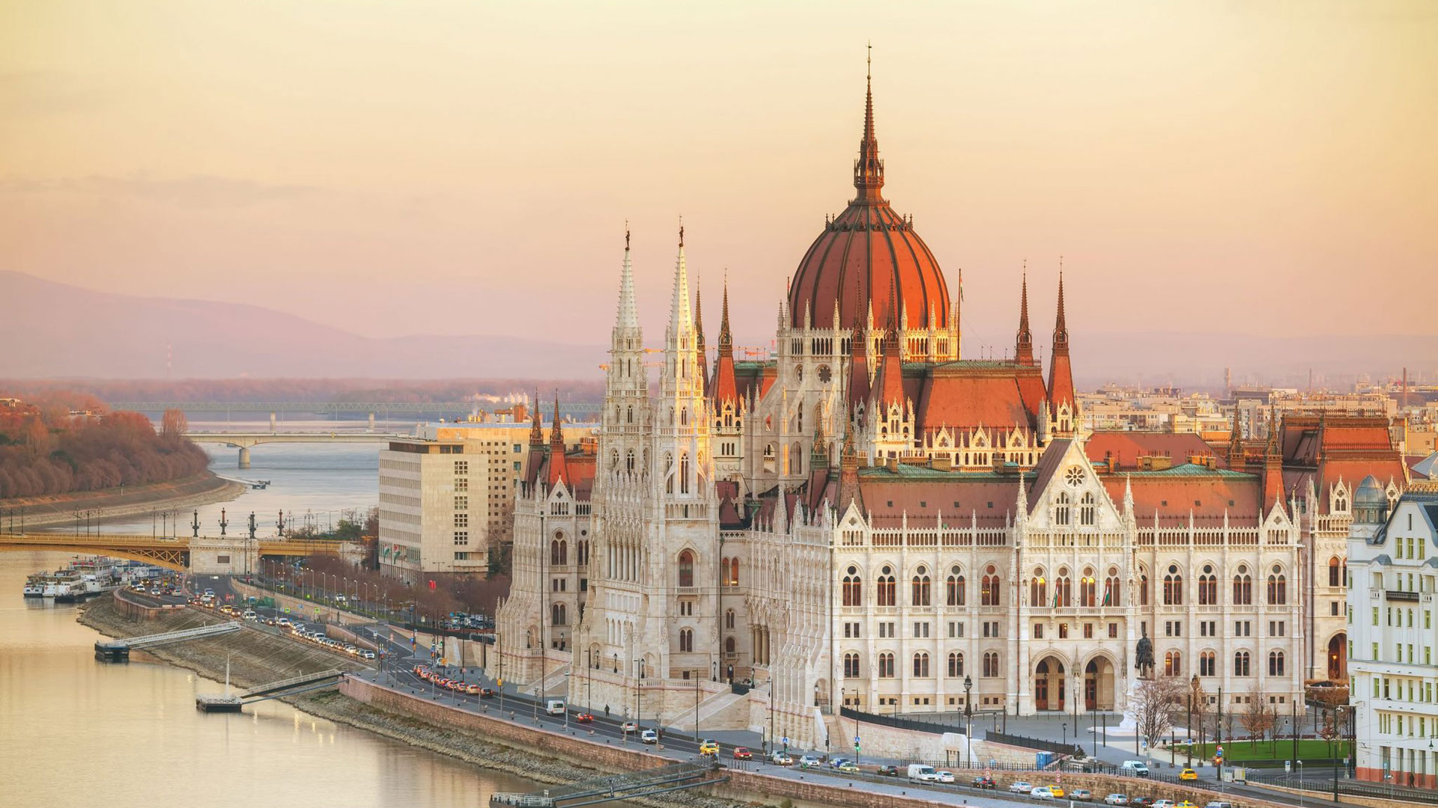

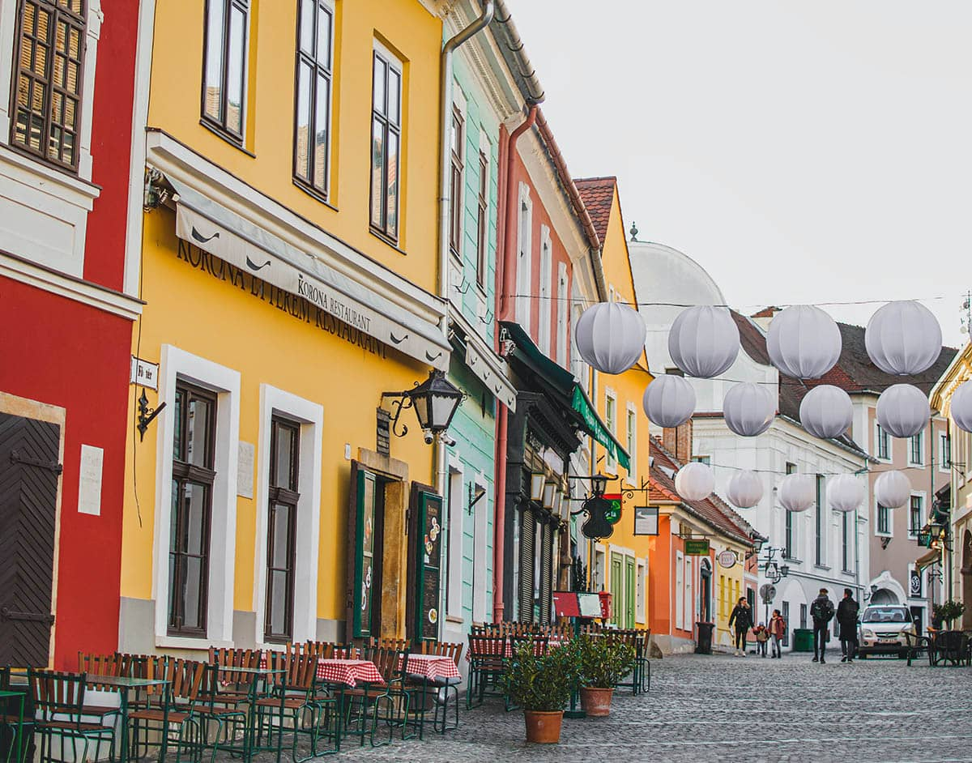
5η ΗΜΕΡΑ: ΒΟΥΔΑΠΕΣΤΗ – ΠΑΡΑΔΟΥΝΑΒΙΑ ΧΩΡΙΑ
Μετά το πρόγευμα στο ξενοδοχείου μας θα αναχωρήσουμε για την όμορφη διαδρομή στην Καμπή του Δούναβη. Πρώτος σταθμός το χωριό των καλλιτεχνών, ο Άγιος Ανδρέας, με τα γραφικά σοκάκια και τα όμορφα τουριστικά καταστήματα. Επίσης, η περιοχή φημίζεται για τα καλά κρασιά. Κατόπιν, θα συνεχίσουμε για το Βίσενγκραντ, το ιστορικό αξιοθέατο της μαγευτικής Καμπής του Δούναβη. Από το άλλοτε λαμπρό και φημισμένο ανά την Ευρώπη βασιλικό ανάκτορο του, σώζονται μόνο λίγα ερείπια. Η αναγεννησιακού ρυθμού επίσημη αυλή υποδοχής αναστηλώθηκε με βάση τα παλιά σχέδια. Στη συνέχεια θα κατευθυνθούμε προς την πρώτη πρωτεύουσα της Ουγγαρίας, το Έστεργκομ. Θα διασχίσουμε τη γέφυρα που ενώνει τις δύο όχθες του Δούναβη, την Ουγγαρία με την Σλοβακία για να περάσουμε στην πόλη Στούροβο της Σλοβακίας από όπου θα απολαύσουμε το θέαμα που προσφέρει ο Δούναβης και θα εντυπωσιαστούμε από τον Άγιο Στέφανο φωτισμένο στον απέναντι λόφο της Ουγγαρίας. Το απόγευμα θα επιστρέψουμε στη Βουδαπέστη για ξεκούραση ή για μια βραδινή βόλτα στην όμορφη Βουδαπέστη!!

6η ΗΜΕΡΑ: ΒΟΥΔΑΠΕΣΤΗ – ΠΕΡΙΗΓΗΣΗ ΜΠΡΑΤΙΣΛΑΒΑΣ – ΠΤΗΣΗ ΓΙΑ ΤΗΝ ΑΘΗΝΑ
Μετά το πρόγευμα θα έχουμε ελεύθερο χρόνο , πριν αφήσουμε το δωμάτιο μας στη Βουδαπέστη και αναχωρήσουμε για την Μπρατισλάβα, την όμορφη πρωτεύουσα της Σλοβακίας για να ξεναγηθούμε πανοραμικά. Θα δούμε το κάστρο της πόλης να δεσπόζει τον λόφο. Επίσης θα περιηγηθούμε στην παλιά πόλη με τον καθεδρικό ναό του Αγίου Μαρίνου καθώς επίσης και στο Αρχιεπισκοπικό Μέγαρο, στο Εθνικό Μουσείο, στο Εθνικό Θέατρο και στην Εθνική Πινακοθήκη. Στη συνέχεια θα έχετε χρόνο για να απολαύσετε τον καφέ σας ή να γευματίσετε στα όμορφα εστιατόρια της παλιάς πόλης…. Μετά θα αναχωρήσουμε για το αεροδρόμιο της πόλης, όπου με τις ομορφότερες αναμνήσεις θα πάρουμε την πτήση της επιστροφής για την Αθήνα…

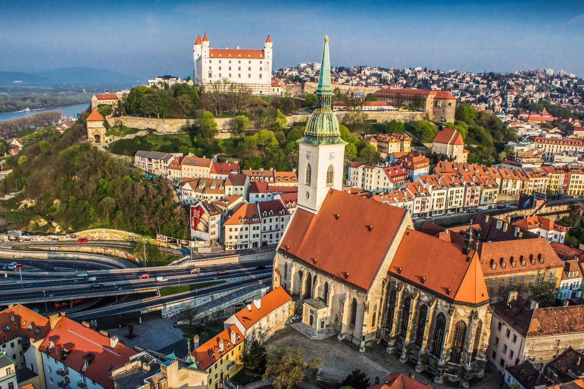

ΠΤΗΣΕΙΣ
ΑΝΑΧΩΡΗΣΗ  (18/04/2023) | ΕΠΙΣΤΡΟΦΗ  (23/04/2023)
GQ1808 ATH 21:45-23:05 BTS | GQ2309 BTS 23:50- 03:00 ATH

ΞΕΝΟΔΟΧΕΙO AUSTRIA TREND ANANAS 4*
OR SIMILAR
&
ΞΕΝΟΔΟΧΕΙO NOVOTEL CENTRUM 4*
OR SIMILAR

ΤΙΜΗ ΑΝΑ ΑΤΟΜΟ | ΕΠΙΒΑΡΥΝΣΗ ΜΟΝΟΚΛΙΝΟΥ | ΠΑΙΔΙΚΗ ΤΙΜΗ  2-12 ΕΤΩΝ ΣΕ EXTRA ΚΡΕΒΑΤΙ
695 € | 250€ | 595€

ΠΕΡΙΛΑΜΒΑΝΟΝΤΑΙ
- ΑΕΡΟΠΟΡΙΚΑ ΕΙΣΙΤΗΡΙΑ ΑΘΗΝΑ-ΜΠΡΑΤΙΣΛΑΒΑ-ΑΘΗΝΑ ΜΕ ΠΤΗΣΕΙΣ CHARTER ΤΗΣ SKY EXPRESS
- 1 ΑΠΟΣΚΕΥΗ 20 ΚΙΛΩΝ ΚΑΙ ΜΙΑ ΧΕΙΡΑΠΟΣΚΕΥΗ 8 ΚΙΛΩΝ ΑΝΑ ΑΤΟΜΟ
- ΜΕΤΑΦΟΡΕΣ ΑΠΟ ΚΑΙ ΠΡΟΣ ΤΑ ΑΕΡΟΔΡΟΜΙΑ
- 2 ΔΙΑΝΥΚΤΕΡΕΥΣΕΙΣ ΣΤΗΝ BΙΕΝΝΗ ΣΕ ΞΕΝΟΔΟΧΕΙΟ 4* ΜΕ ΜΠΟΥΦΕ ΠΡΩΙΝΟ
- 3 ΔΙΑΝΥΚΤΕΡΕΥΣΕΙΣ ΣΤΗΝ BΟΥΔΑΠΕΣΤΗ ΣΕ ΞΕΝΟΔΟΧΕΙΟ 4* ΜΕ ΜΠΟΥΦΕ ΠΡΩΙΝΟ
- ΞΕΝΑΓΗΣΗ ΤΗΣ ΒΙΕΝΝΗΣ ΜΕ ΕΛΛΗΝΟΦΩΝΟ ΞΕΝΑΓΟ
- ΕΚΔΡΟΜΗ ΣΤΑ ΒΙΕΝΝΕΖΙΚΑ ΔΑΣΗ ΚΑΙ ΣΤΟ ΜΠΑΝΤΕΝ
- ΞΕΝΑΓΗΣΗ ΤΗΣ ΒΟΥΔΑΠΕΣΤΗΣ ΜΕ ΕΛΛΗΝΟΦΩΝΟ ΞΕΝΑΓΟ
- ΞΕΝΑΓΗΣΗ ΣΤΟ ΚΟΙΝΟΒΟΥΛΙΟ ΣΥΜΠΕΡΙΛΑΜΒΑΝΟΜΕΝΗΣ ΤΗΣ ΕΙΣΟΔΟΥ
- ΕΙΣΟΔΟΣ ΣΤΟΝ ΚΑΘΕΔΡΙΚΟ ΝΑΟ ΤΟΥ ΑΓΙΟΥ ΣΤΕΦΑΝΟΥ
- ΕΚΔΡΟΜΗ ΣΤΑ ΠΑΡΑΔΟΥΝΑΒΙΑ ΧΩΡΙΑ
- ΠΕΡΙΗΓΗΣΗ ΣΤΗΝ ΜΠΡΑΤΙΣΛΑΒΑ
- ΕΛΛΗΝΟΦΩΝΟΣ ΣΥΝΟΔΟΣ-ΞΕΝΑΓΟΣ
- ΤΑΞΙΔΙΩΤΙΚΗ ΑΣΦΑΛΕΙΑ ΜΕ ΕΠΙΠΛΕΟΝ ΠΑΡΟΧΕΣ
- ΕΝΗΜΕΡΩΤΙΚΑ ΕΝΤΥΠΑ
ΔΕΝ ΠΕΡΙΛΑΜΒΑΝΟΝΤΑΙ
- ΦΟΡΟΙ ΑΕΡΟΔΡΟΜΙΩΝ/ ΕΠΙΝΑΥΛΟΙ ΚΑΥΣΙΜΩΝ (200 €)
- ΕΙΣΟΔΟΙ ΜΟΥΣΕΙΩΝ-ΑΝΑΚΤΟΡΩΝ ΚΑΙ ΣΤΑ ΔΙΑΦΟΡΑ ΑΞΙΟΘΕΑΤΑ
- ΟΤΙ ΑΝΑΦΕΡΕΤΑΙ ΩΣ ΠΡΟΑΙΡΕΤΙΚΟ Ή ΠΡΟΤΕΙΝΟΜΕΝΟ ΚΑΙ Ο,ΤΙ ΡΗΤΑ ΔΕΝ ΑΝΑΦΕΡΕΤΑΙ ΣΤΑ ΠΕΡΙΛΑΜΒΑΝΟΜΕΝΑ
Σημείωση:
Οι ξεναγήσεις, εκδρομές, περιηγήσεις είναι ενδεικτικές και δύναται να αλλάξει η σειρά που θα πραγματοποιηθούν.
Για οποιαδήποτε περαιτέρω πληροφορία θα χαρούμε να σας εξυπηρετήσουμε!!!
www.lazaristravel.com

